**一、项目简介**

**1、目的**

本文将确定网上购物网站的概要设计。

**2、范围**

本文将影响网上购物网站的详细设计、编码等活动。

**3、参考资料**

《网上购物网站需求规约》

**4、概述**

该文档描述了网上购物网站的软件设计，编写该文档的目的是为了整个系统的实现提供指南。该文档由 5 部分组成：体系结构设计、接口设计、界面设计、数据结构设计(独立成数据库设计文档)和流程设计。

**二、体系结构设计**

**1、总体结构设计**

网上购物网站系统采用 B/S 模式开发，支持 PC 机客户端调用。采用前后

端完全分离的三层结构。

整个系统由如下部分组成：

表示层：表示层是用户对系统的访问门户，它主要用于向用户提供界面和访

问接口。

服务接口层：在设计时，学生宿舍管理系统就考虑到了系统对外集成的需要，

向外界提供一个服务接口层。该层提供了供 webservice 访问的 wsdl 接口。

在对于不同接口之间的服务集成应用中来保证适应各种不同的服务调用方式。

业务逻辑层：业务逻辑层主要用来实现学生宿舍管理系统的各个功能（宿舍

管理、宿舍人员管理、系统管理、宿舍分配与调换管理、宿舍卫生管理、宿舍报

修管理、系统管理），它和程序的访问协议无关。

数据访问实体层：采用 mybatis 将数据库中数据进行定制化SQL、存储过程以及高级映射。

**2、技术体系**

整个开发技术栈采用 jsp＋javaBean＋servlet＋三层架构

1. JSP（JavaServer Pages）
   * 作为视图层（View）技术，负责动态生成HTML页面，支持JSTL标签库和EL表达式实现逻辑与展示的分离。
   * 通过<% %>脚本片段或自定义标签实现简单业务逻辑，但易导致代码与HTML耦合。
2. JavaBean
   * 用于封装业务数据（Model），遵循规范（如无参构造、属性getter/setter）实现数据对象的持久化与传递。
   * 与POJO（Plain Old Java Object）等价，常用于数据库表映射。
3. Servlet
   * 作为控制器（Controller），接收HTTP请求并调用业务逻辑，通过request.getParameter()获取参数，使用RequestDispatcher转发至JSP页面。
   * 需手动配置web.xml或通过注解（Servlet 3.0+）定义路由映射。
4. 三层架构
   * 表现层（Web层）：由JSP+Servlet实现，处理用户交互和请求分发。
   * 业务逻辑层（Service层）：包含业务规则和流程控制，通过Java类实现核心逻辑。
   * 数据访问层（DAO层）：基于JDBC或早期ORM框架（如Hibernate）实现数据库操作，需手动管理连接池与事务。

**3、开发环境**

综合上面的分析，我们将人事管理系统的开发环境归纳如下：

Java 应用程序开发，以及支持 java 的 Web 应用服务器，我们选用 java1.8版本以及 Tomcat8.0。

选用 IDEA2019 作为服务端开发平台

选用 WebStrom 作为前端开发平台。

使用 Mysql 作为后台数据库。

**4、测试环境**

学生宿舍管理系统开发完毕后可在如下测试环境下进行测试：   
JDK 1.8 版本

数据库 Mysql

服务器 Windows 操作系统

客户端 Window 操作系统

**三、接口设计**

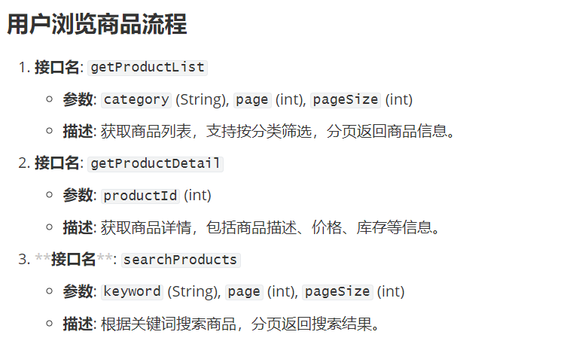

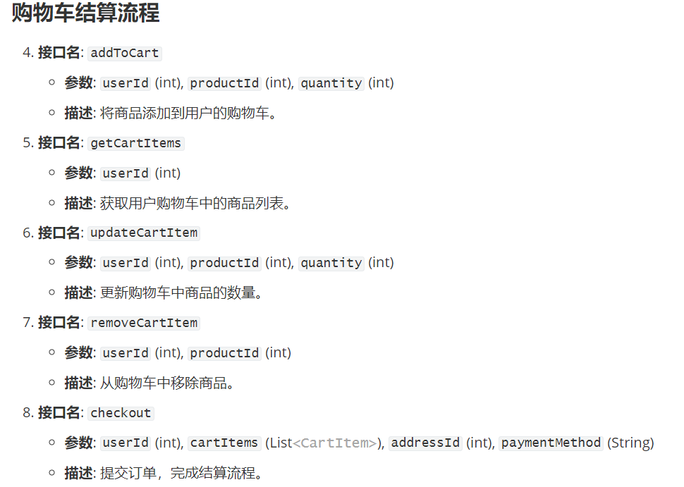

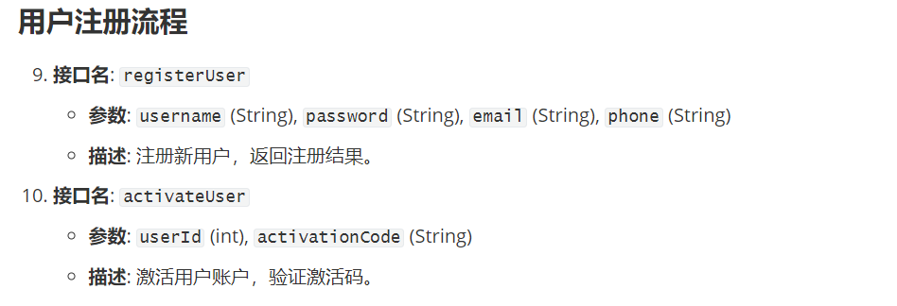

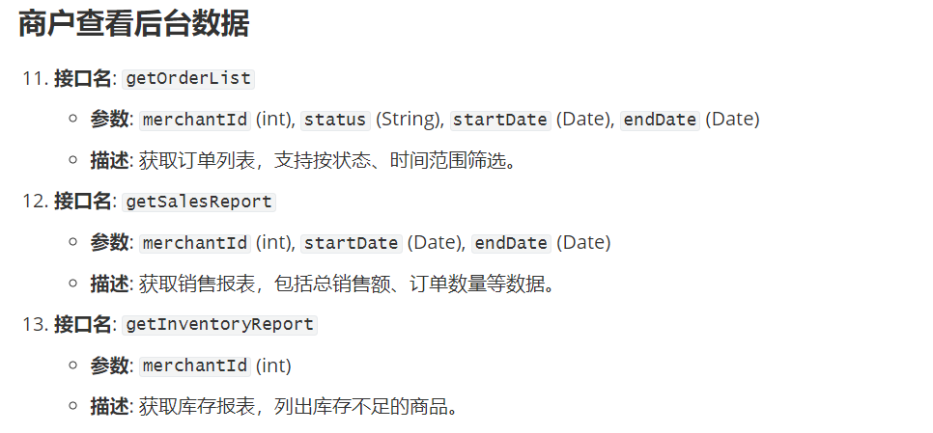

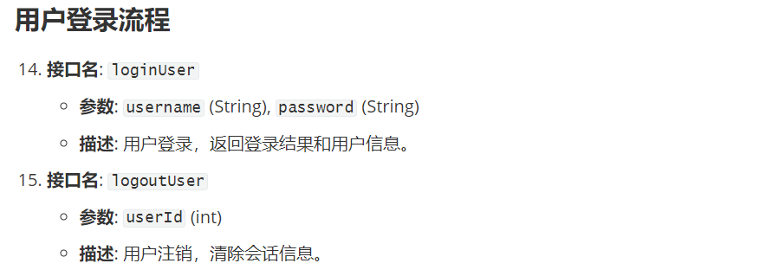

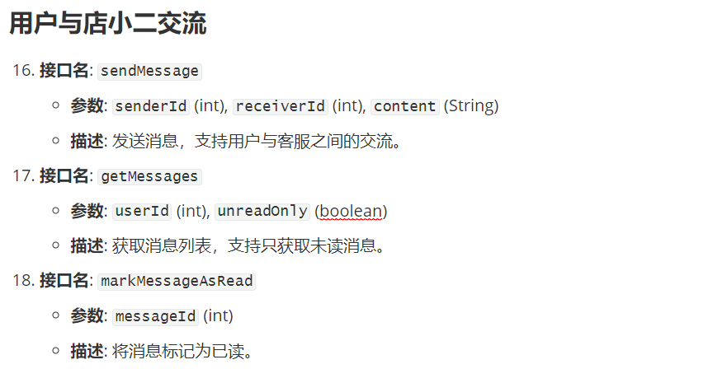

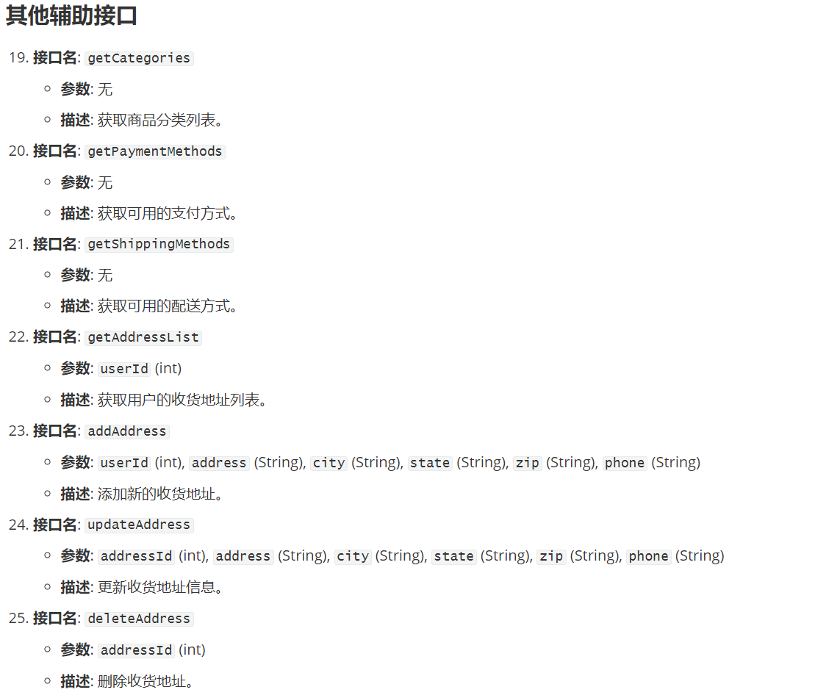

**四、界面设计**

**1、系统登录**

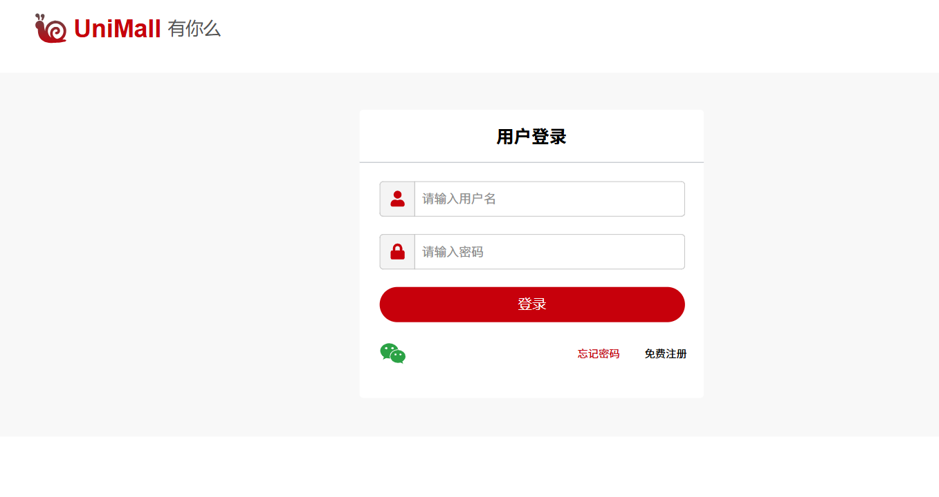

**2、系统主界面**

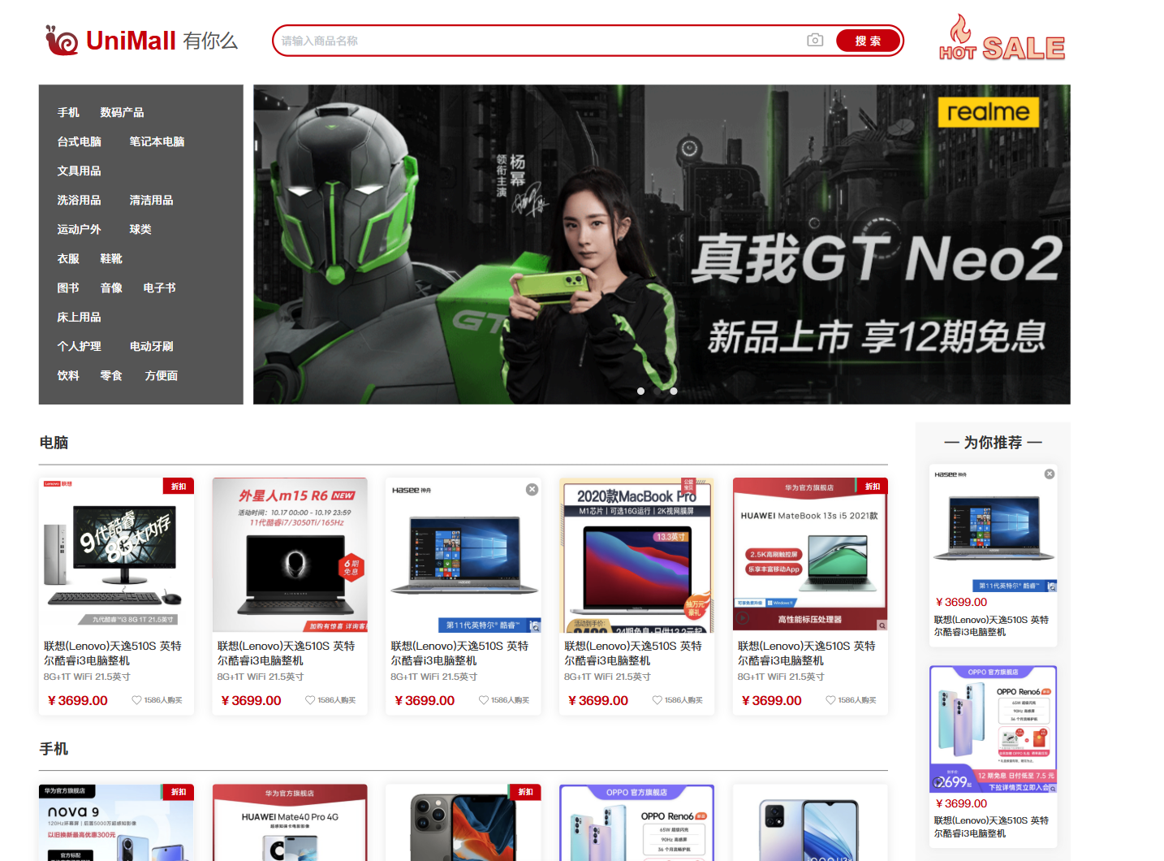

**3、个人信息管理**

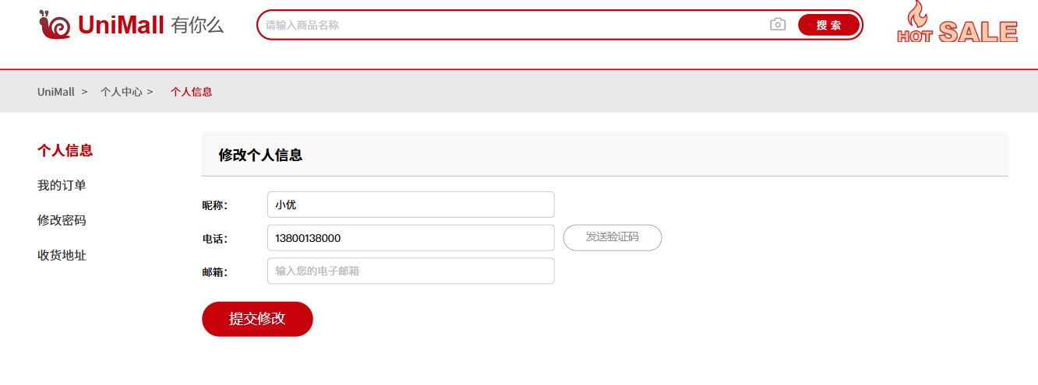

**4、购物车界面**

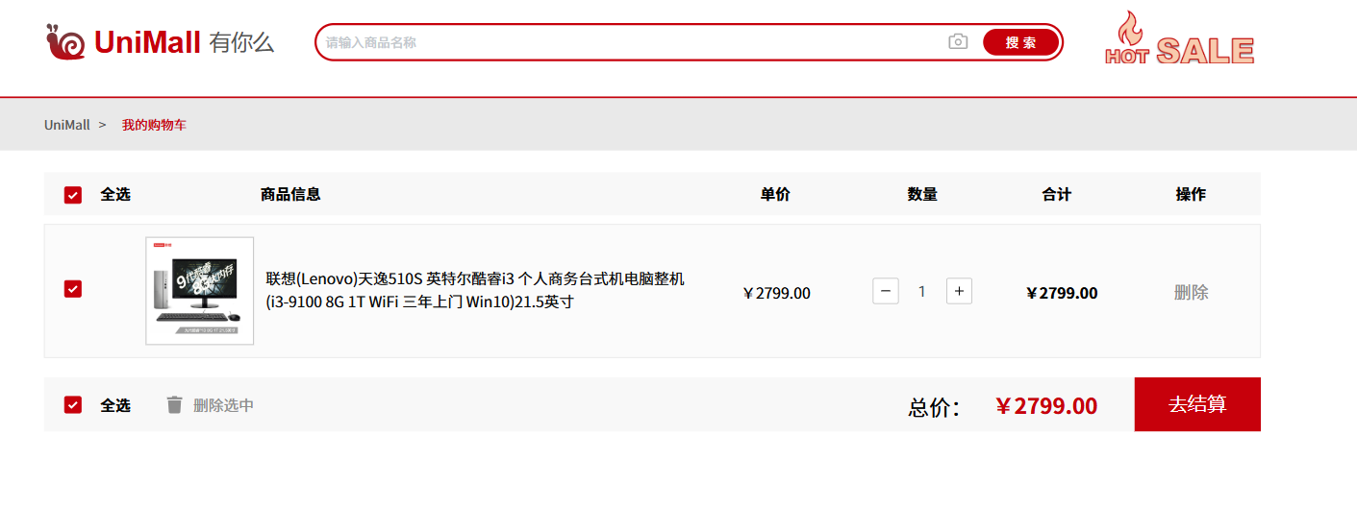

**5、商品详细界面**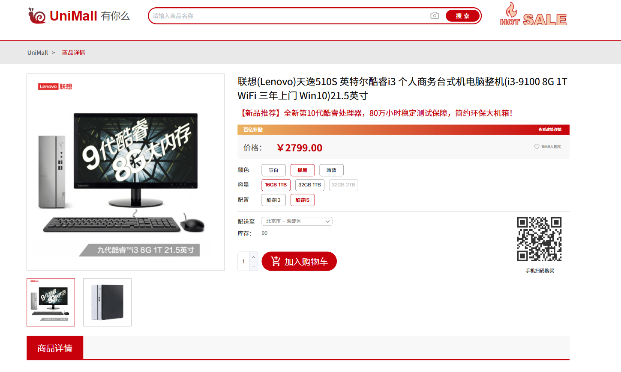

**6、订单界面**

**6.1订单确认**

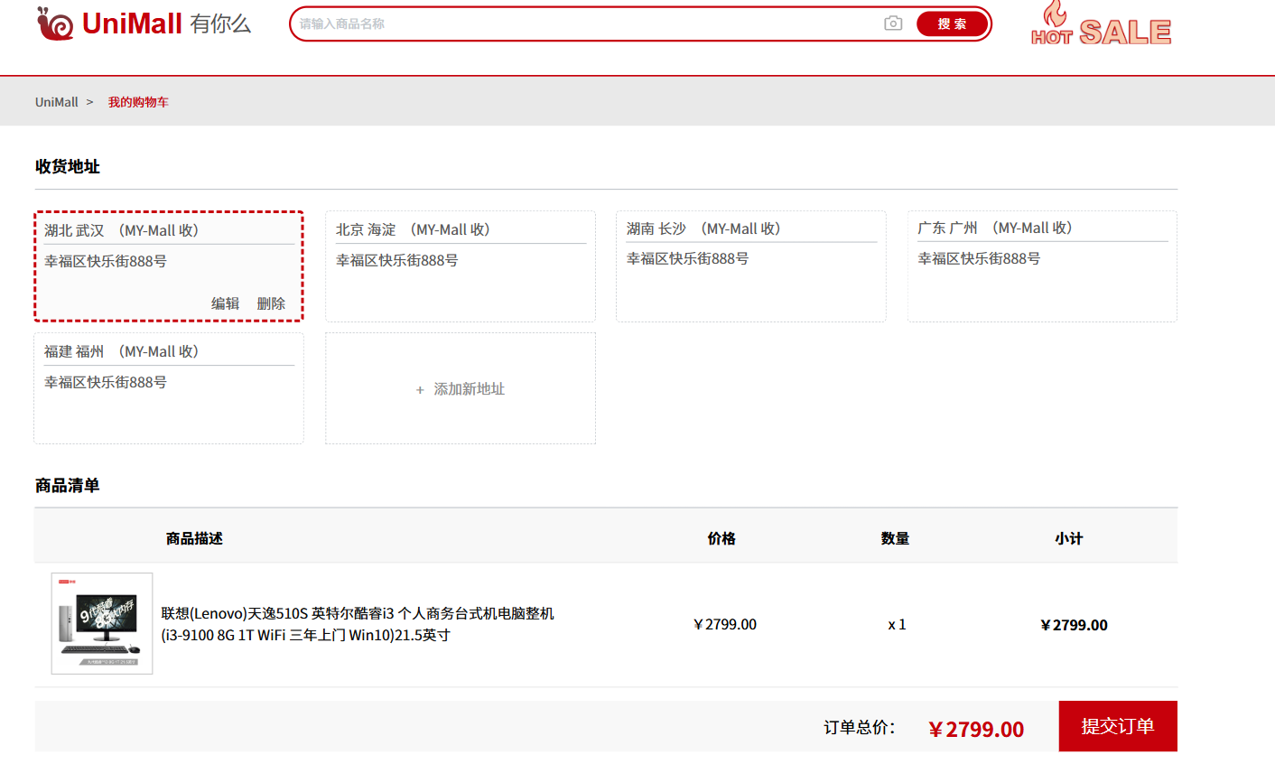

**6.2 填写地址**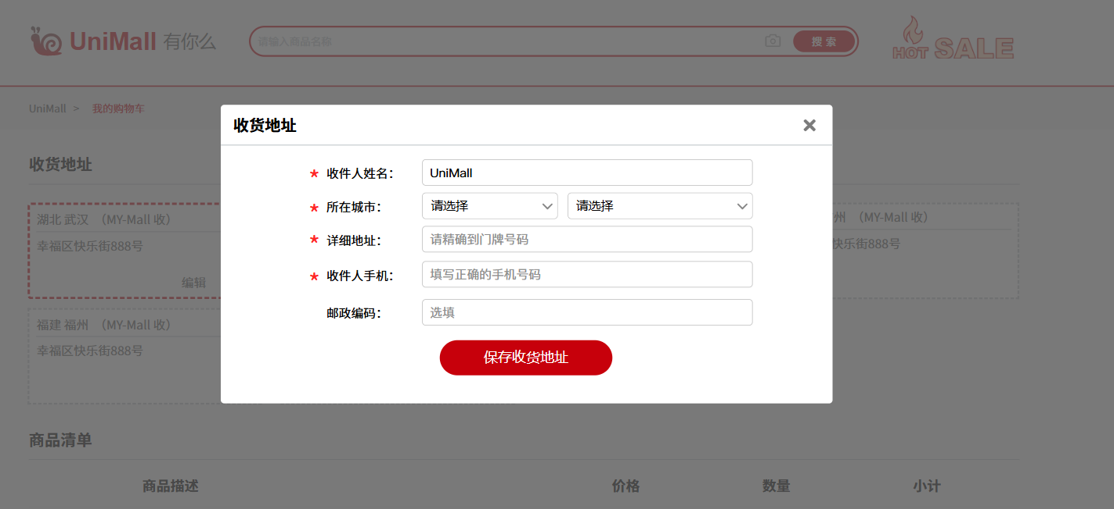

**6.3 订单支付**

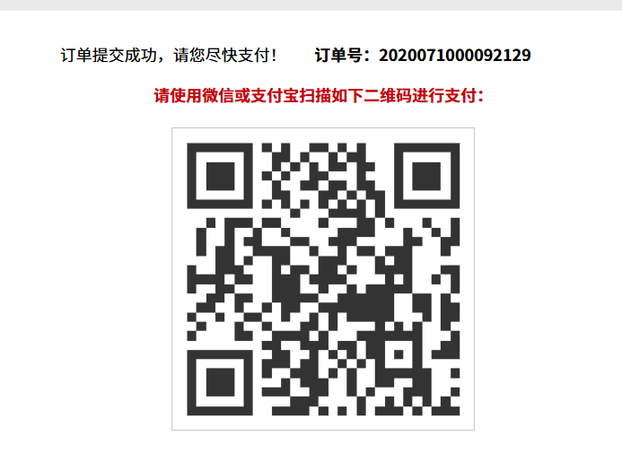

**6.4 支付成功**

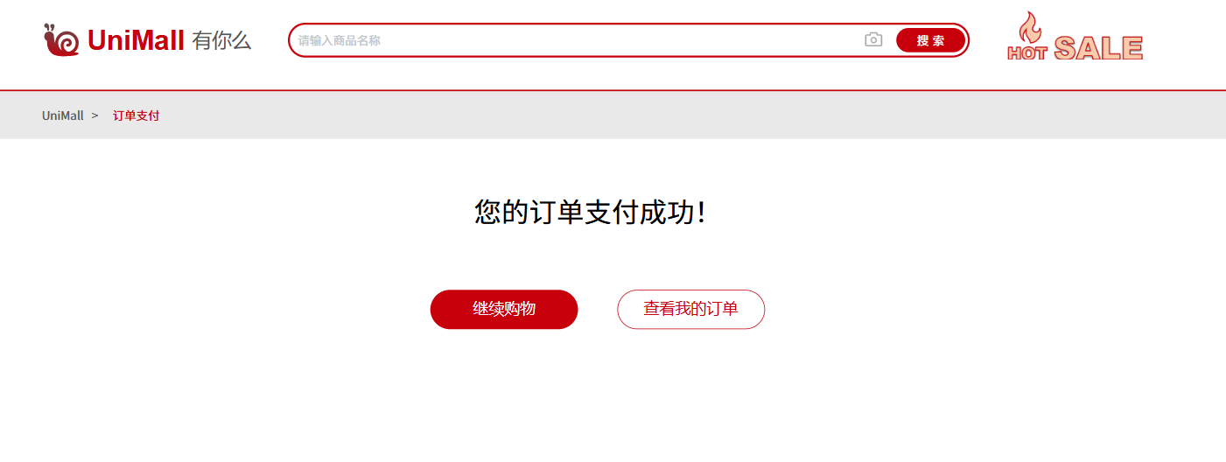

**6.5 我的订单**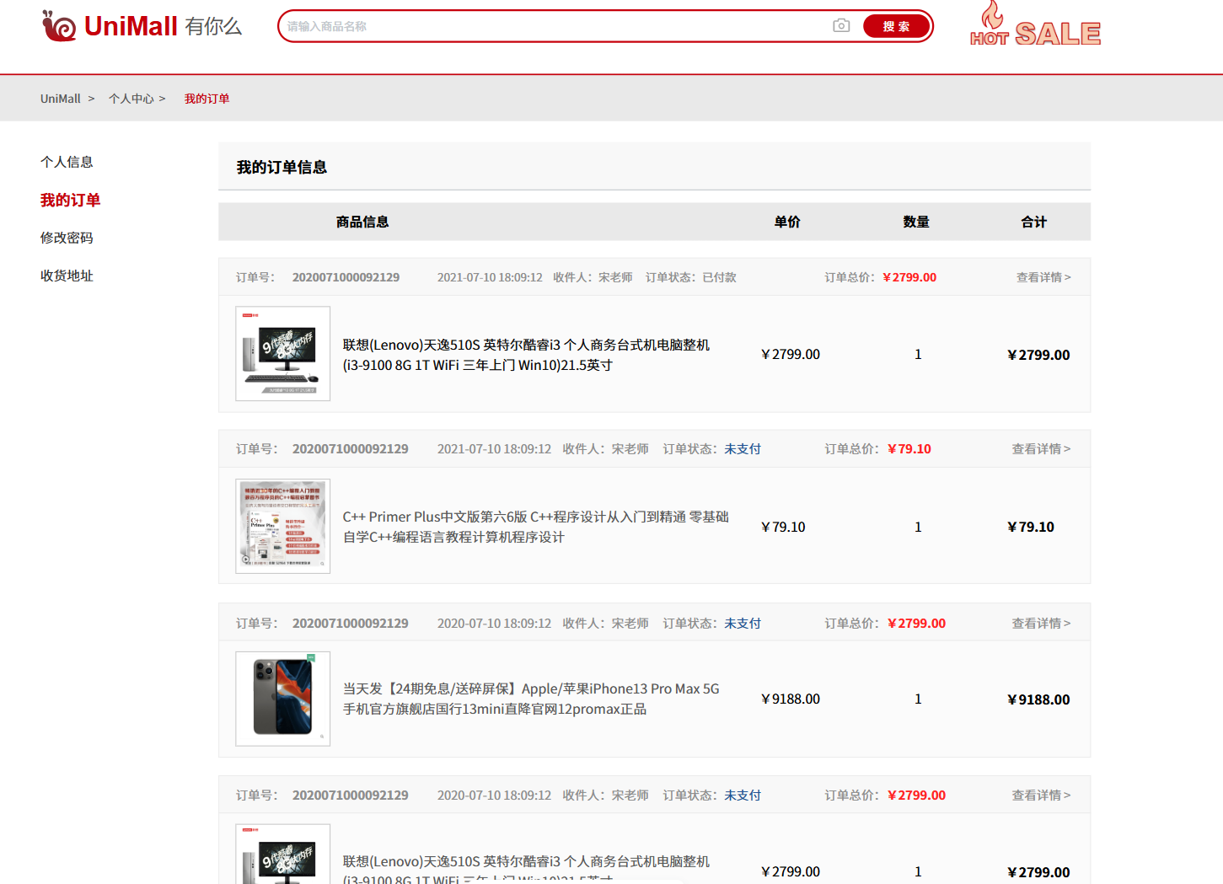

**五、数据结构设计**

### **一、用户浏览商品流程**

#### **1. 商品表（product）**

| **字段名** | **字段长度/类型** | **描述** |
| --- | --- | --- |
| id | INT(11) | 商品唯一ID（主键） |
| name | VARCHAR(100) | 商品名称 |
| price | DECIMAL(10,2) | 商品价格 |
| category | VARCHAR(50) | 商品分类 |
| description | TEXT | 商品详细描述 |
| main_image | VARCHAR(255) | 商品主图URL |
| stock | INT(11) | 当前库存量 |
| created_at | TIMESTAMP | 商品创建时间 |

#### **2. 商品分类表（category）**

| **字段名** | **字段长度/类型** | **描述** |
| --- | --- | --- |
| id | INT(11) | 分类唯一ID（主键） |
| name | VARCHAR(50) | 分类名称 |

### **二、购物车结算流程**

#### **1. 购物车表（cart）**

| **字段名** | **字段长度/类型** | **描述** |
| --- | --- | --- |
| user_id | INT(11) | 用户ID（外键关联user表） |
| product_id | INT(11) | 商品ID（外键关联product表） |
| quantity | INT(11) | 商品数量 |
| added_at | TIMESTAMP | 加入购物车时间 |

#### **2. 订单表（order）**

| **字段名** | **字段长度/类型** | **描述** |
| --- | --- | --- |
| id | VARCHAR(20) | 订单号（主键，格式：日期+序列） |
| user_id | INT(11) | 用户ID（外键关联user表） |
| total_amount | DECIMAL(10,2) | 订单总金额 |
| status | ENUM | 订单状态（pending/paid/shipped/completed/canceled） |
| created_at | TIMESTAMP | 订单创建时间 |

#### **3. 订单商品表（order_item）**

| **字段名** | **字段长度/类型** | **描述** |
| --- | --- | --- |
| order_id | VARCHAR(20) | 订单ID（外键关联order表） |
| product_id | INT(11) | 商品ID（外键关联product表） |
| quantity | INT(11) | 购买数量 |
| unit_price | DECIMAL(10,2) | 下单时商品单价（快照） |

### **三、用户注册流程**

#### **1. 用户表（user）**

| **字段名** | **字段长度/类型** | **描述** |
| --- | --- | --- |
| id | INT(11) | 用户唯一ID（主键） |
| username | VARCHAR(50) | 用户名（唯一） |
| password | VARCHAR(60) | 加密后的密码（BCrypt） |
| email | VARCHAR(100) | 用户邮箱 |
| phone | VARCHAR(20) | 用户手机号 |
| role | ENUM | 用户角色（user/staff/admin） |
| created_at | TIMESTAMP | 注册时间 |

### **四、商户查看后台数据流程**

#### **1. 销售报表表（daily_sales）**

| **字段名** | **字段长度/类型** | **描述** |
| --- | --- | --- |
| date | DATE | 统计日期（主键） |
| total_orders | INT(11) | 当日订单总数 |
| total_amount | DECIMAL(12,2) | 当日总销售额 |
| avg_order_value | DECIMAL(10,2) | 平均订单金额 |

#### **2. 库存报表表（inventory）**

| **字段名** | **字段长度/类型** | **描述** |
| --- | --- | --- |
| product_id | INT(11) | 商品ID（外键关联product表，主键） |
| stock | INT(11) | 当前库存数量 |
| safe_threshold | INT(11) | 库存安全阈值 |

### **五、用户登录流程**

#### **1. 用户会话表（user_session）**

| **字段名** | **字段长度/类型** | **描述** |
| --- | --- | --- |
| session_id | VARCHAR(64) | 会话ID（主键） |
| user_id | INT(11) | 用户ID（外键关联user表） |
| expires_at | DATETIME | 会话过期时间 |
| created_at | TIMESTAMP | 会话创建时间 |

### **六、用户与店小二交流流程**

#### **1. 消息表（message）**

| **字段名** | **字段长度/类型** | **描述** |
| --- | --- | --- |
| id | INT(11) | 消息唯一ID（主键） |
| sender_id | INT(11) | 发送者ID（外键关联user表） |
| receiver_id | INT(11) | 接收者ID（外键关联user表） |
| content | TEXT | 消息内容 |
| is_read | TINYINT(1) | 是否已读（0未读/1已读） |
| created_at | TIMESTAMP | 消息发送时间 |

### **数据结构说明**

1. **字段命名**：采用全小写加下划线风格（如 user_id）。
2. **外键关联**：通过 user_id、product_id 等字段实现表间关联。
3. **关键字段**：
   * **用户密码**：使用 VARCHAR(60) 存储 BCrypt 加密结果。
   * **订单号**：使用 VARCHAR(20) 存储业务规则生成的唯一标识。
   * **库存安全阈值**：低于该值时触发预警（彭傲模块负责）。
4. **状态字段**：
   * 订单状态（status）：pending（待支付）、paid（已支付）、shipped（已发货）、completed（已完成）、canceled（已取消）。
   * 消息状态（is_read）：0（未读）、1（已读）。

**六、流程设计**

**1、用户登录**

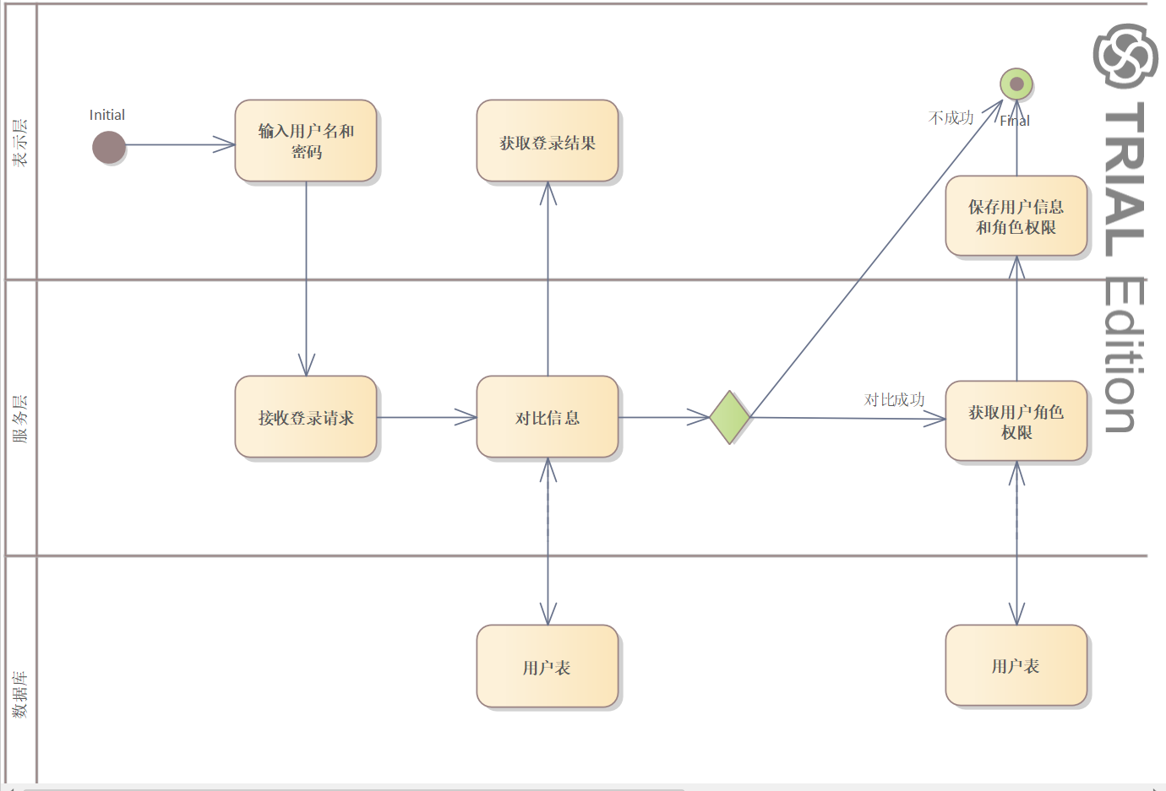

**2、用户注册**

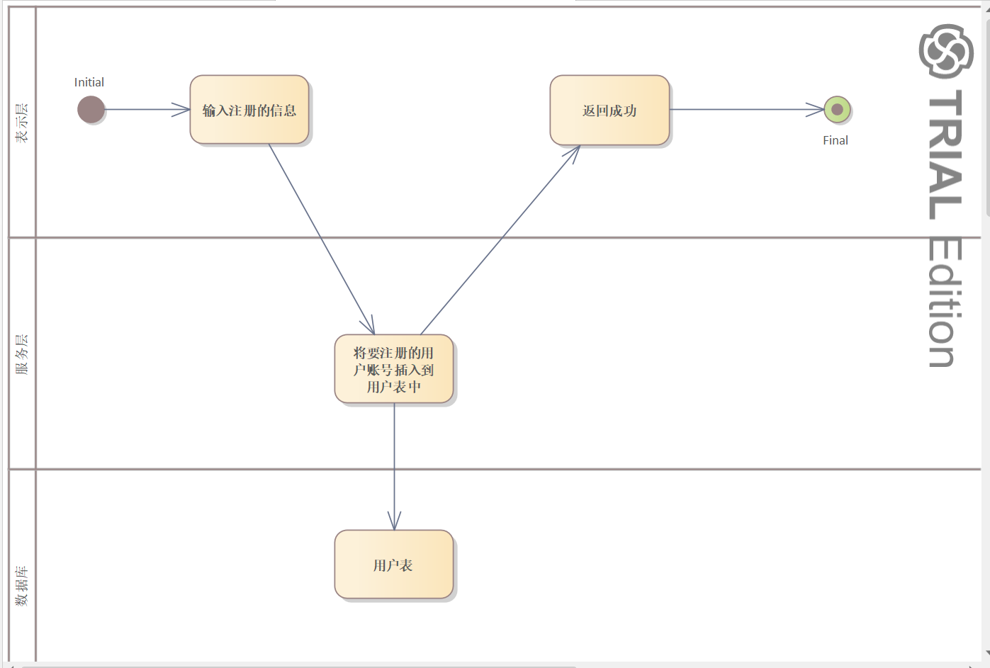

**3、网站商品展示**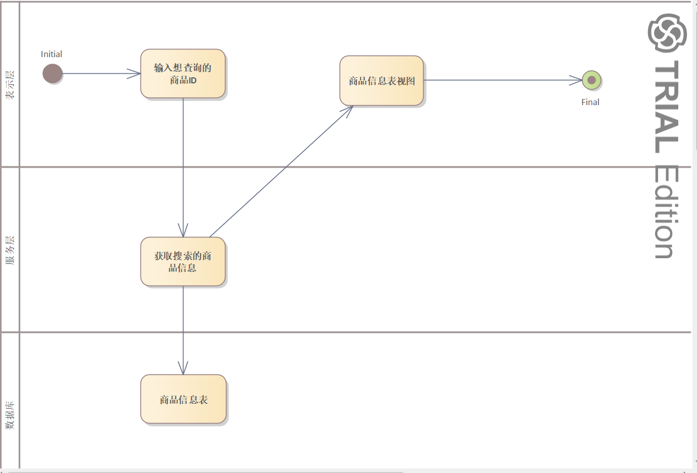

**4、用户查询商品**



**5、用户信息管理-添加购物车**

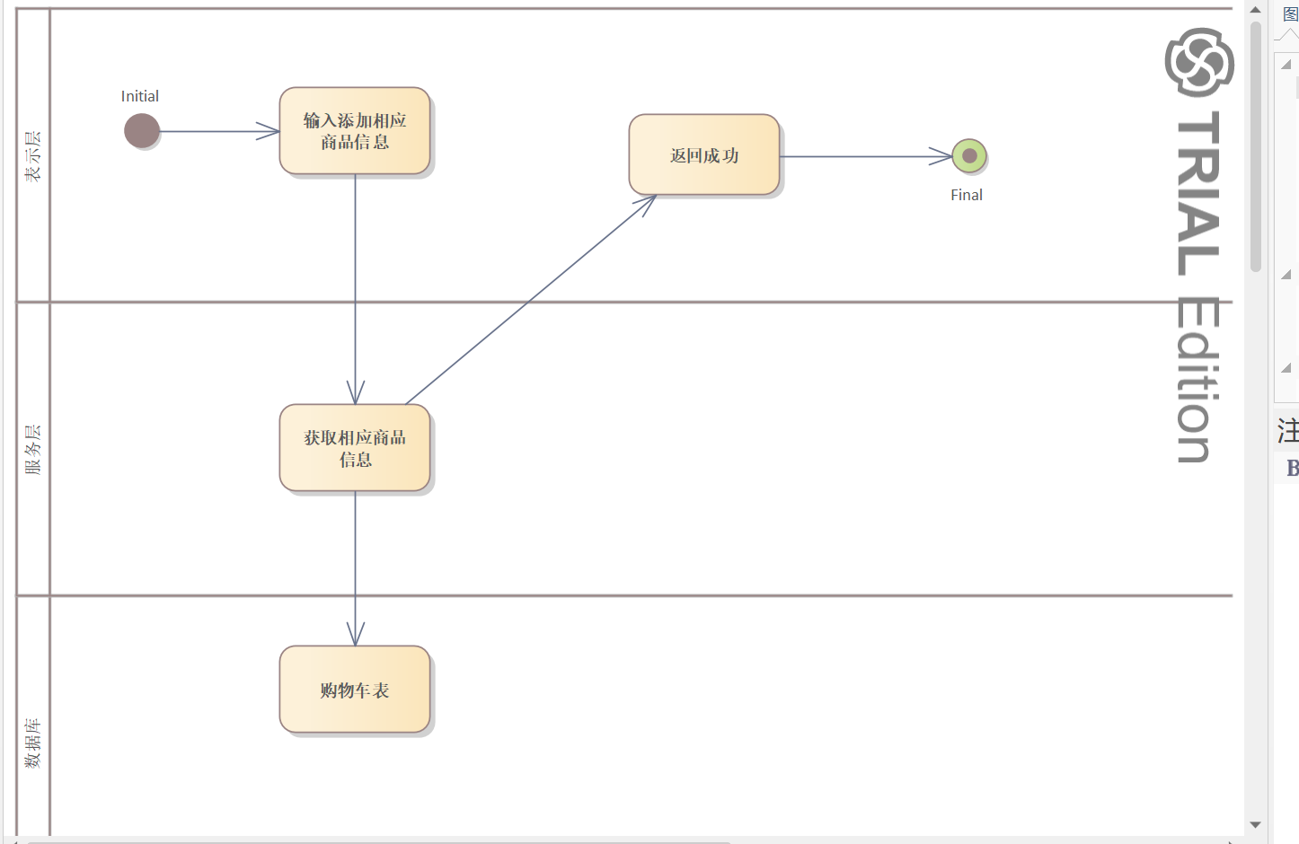

**6、用户信息管理-删除购物车**

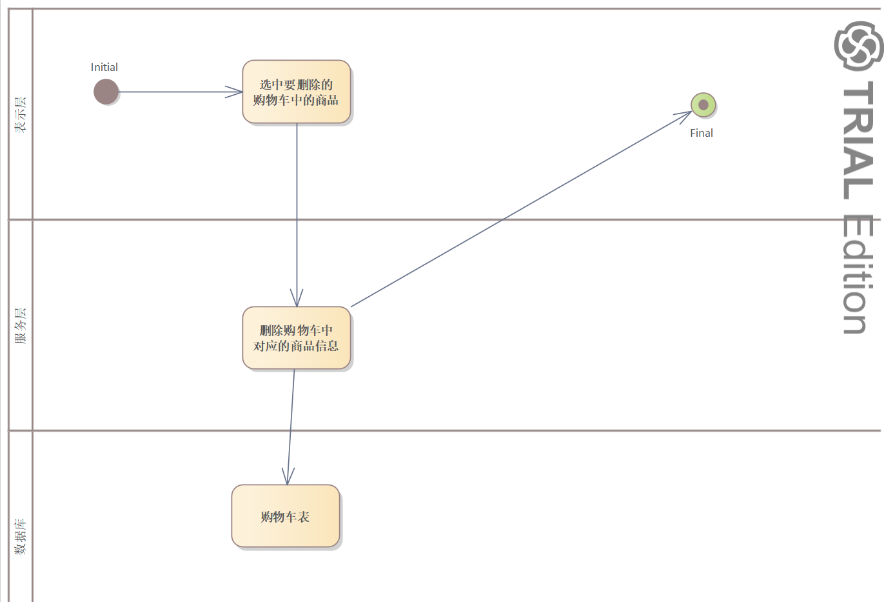

**7、用户信息管理-查看订单**

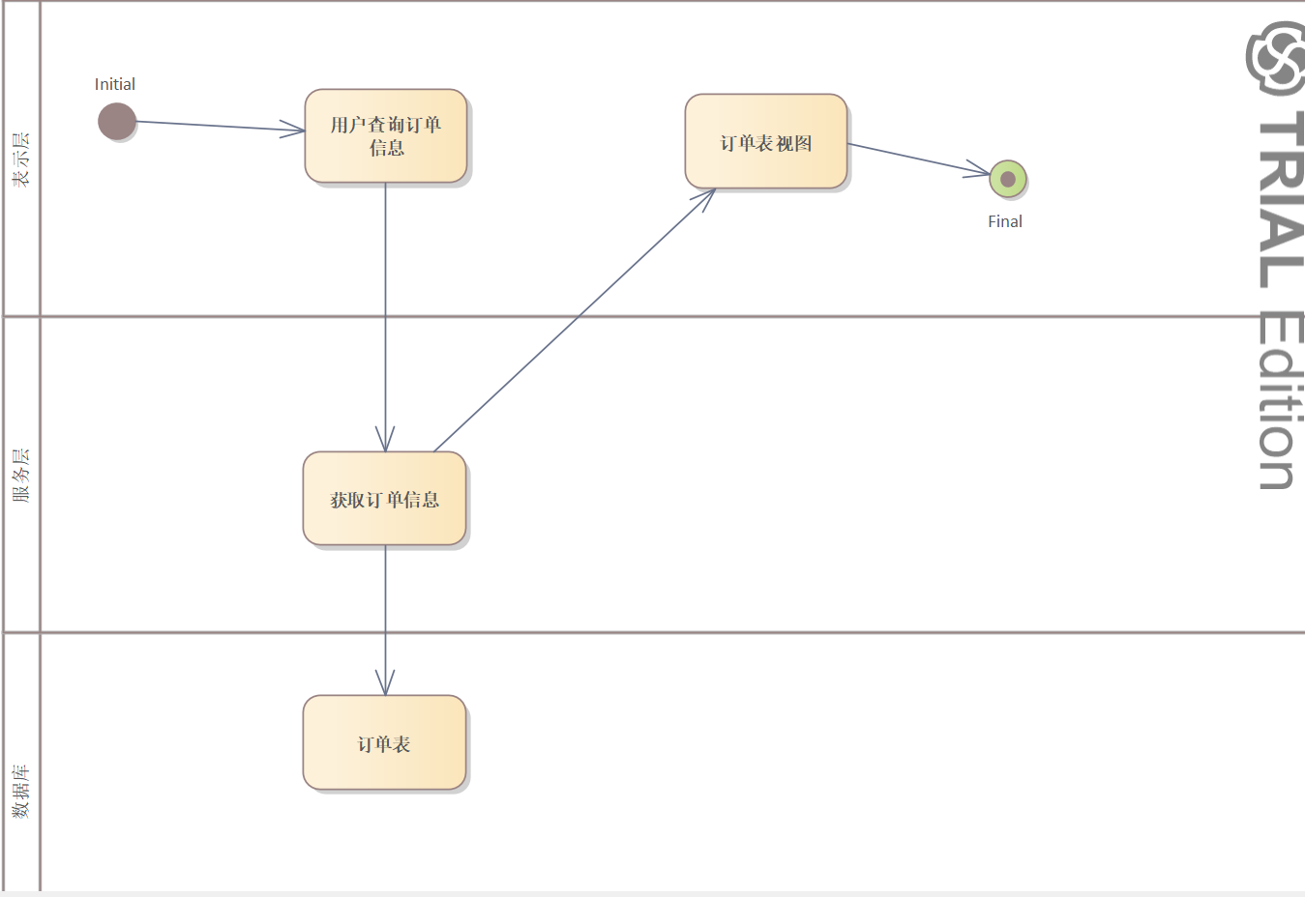

**8、用户信息管理-管理地址**

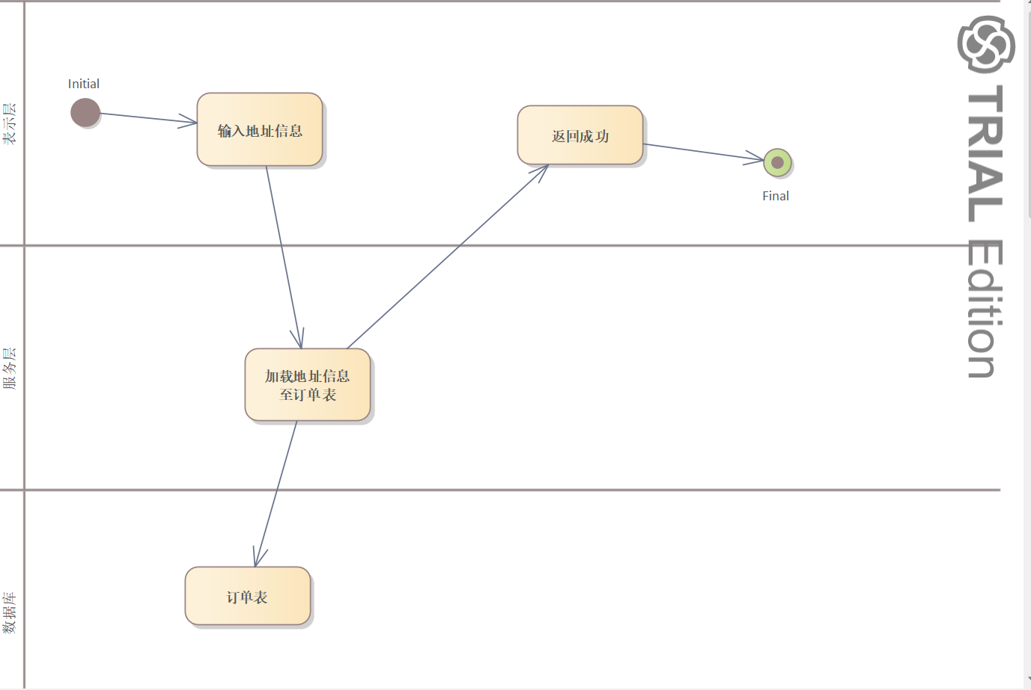

**9、用户信息管理-结算购物车**

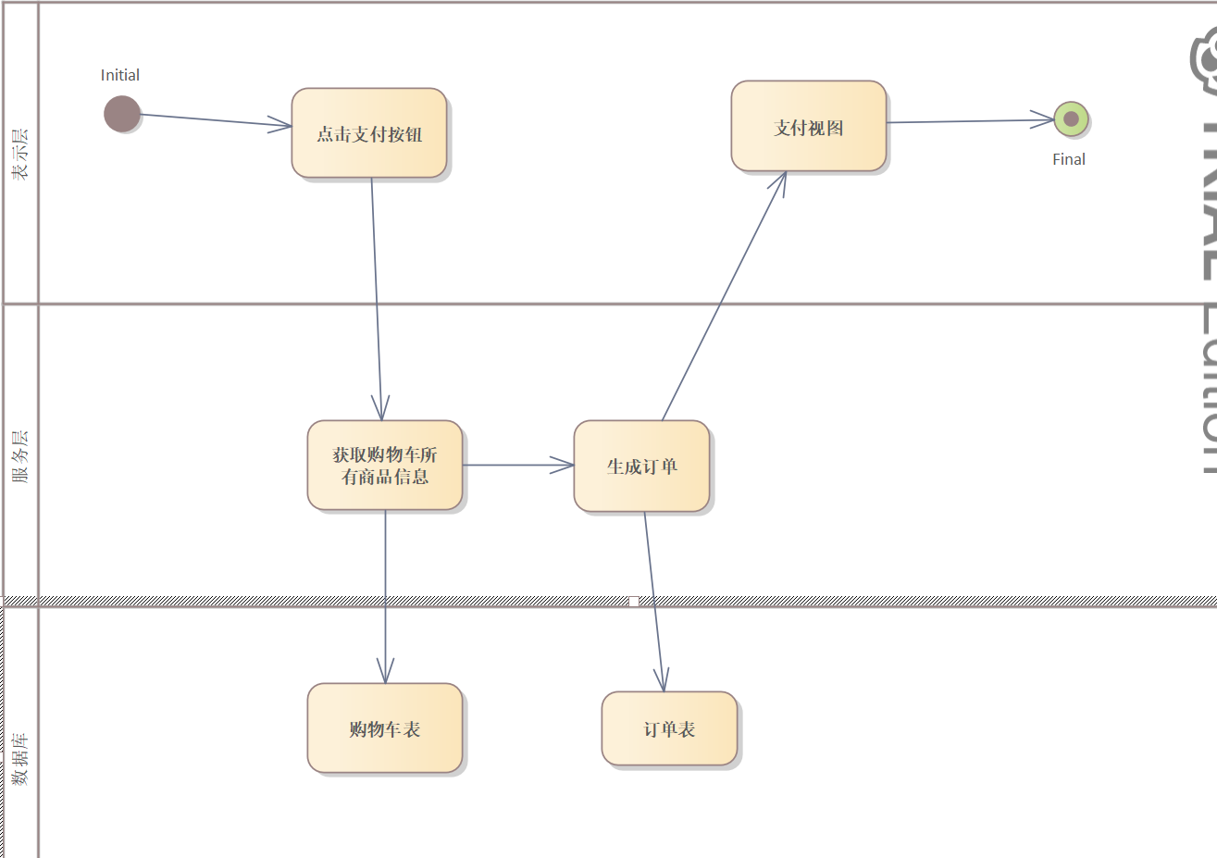

**10、用户与店小二沟通**

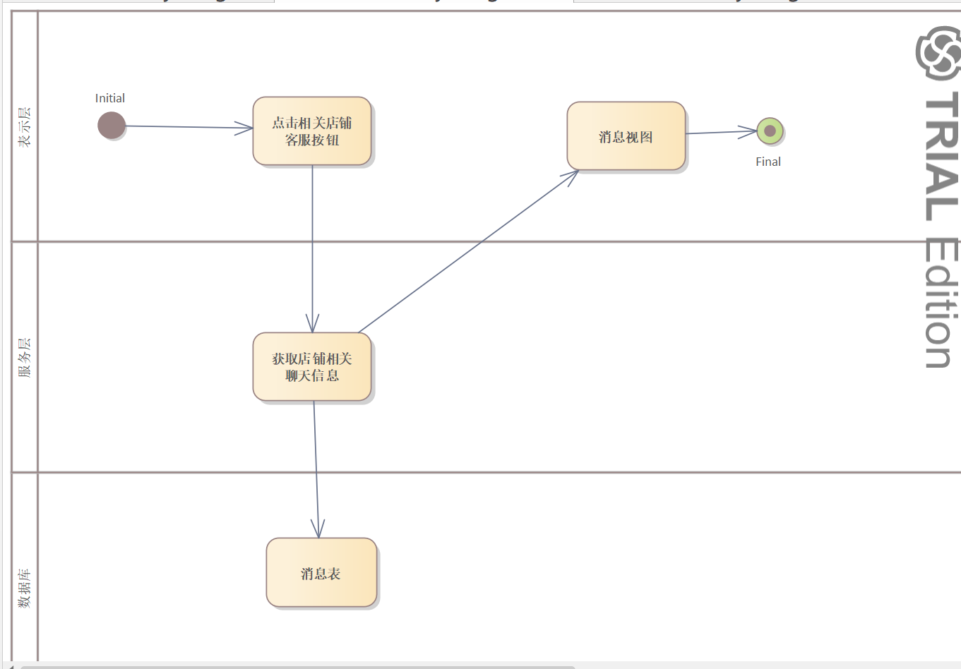

**11、店小二信息管理-查询销售报表**

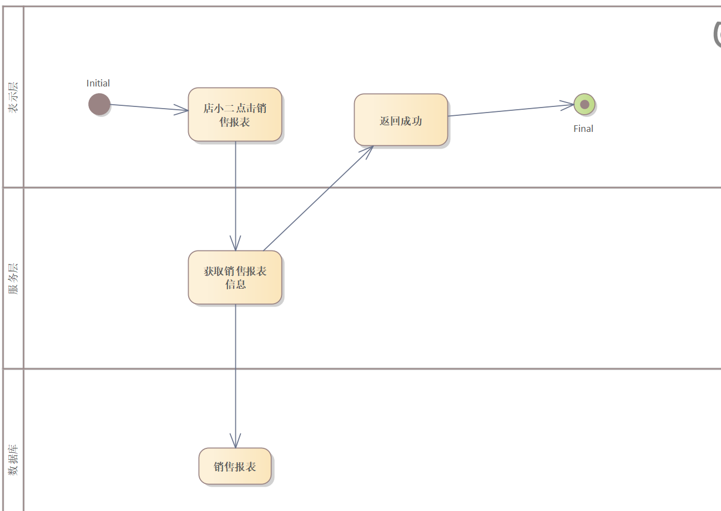

**12、店小二信息管理-查询库存报表**

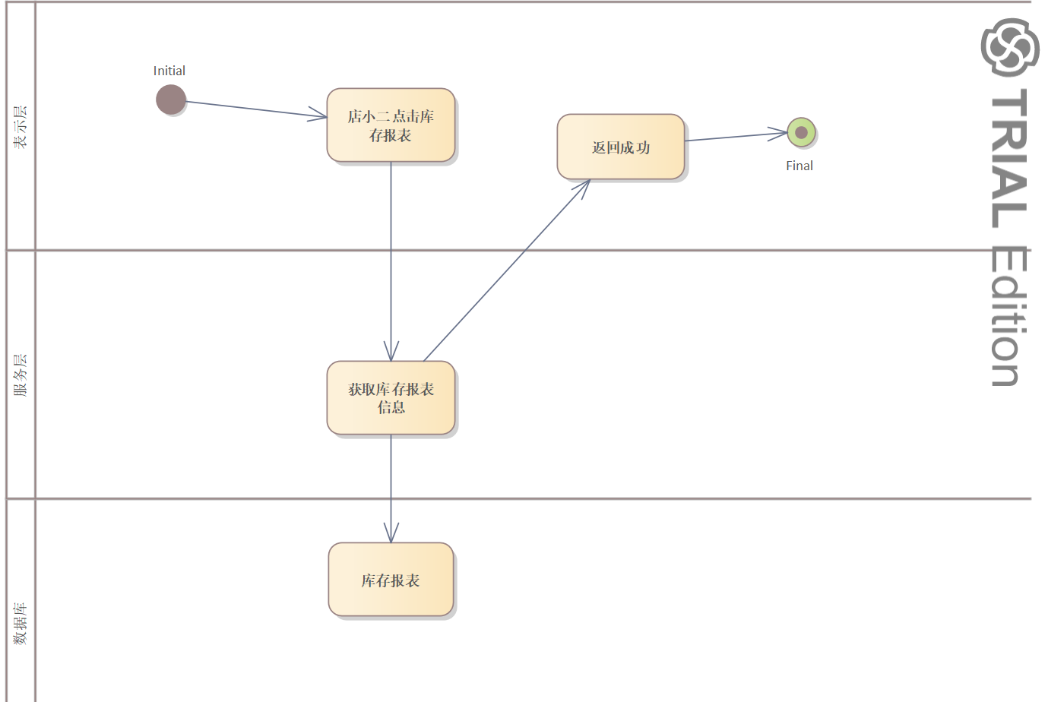

**13、店小二信息管理-导出销售信息**

